Задания для решения самостоятельно
1. Определите магнитную индукцию в центре кругового проволочного витка радиусом R = 10 см, по которому течет ток I= 1 А.
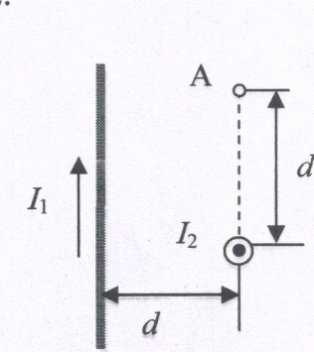
2. По двум бесконечно длинным проводам, скрещенным под прямым углом, текут токи 1₁= 100 А и I₂=2I₁. Определить магнитную индукцию в точке А, равноудалённой от проводов на расстояние d= 10 см (см. рис.).
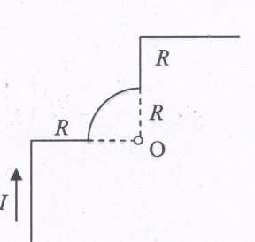
3. По бесконечно длинному проводу, изогнутому так, как это показано на рис., течет ток I= 200 А. Определить магнитную индукцию в точке О. Радиус дуги R = 10 см.
4. По тонкому проводнику, изогнутому в виде квадрата со стороной а = 10 см, течет ток I= 10 А. Определить магнитную индукцию в центре квадрата.
5. Шины генератора длиной l= 4 м находятся на расстоянии d= 10 см друг от друга. Найти силу взаимного отталкивания шин при коротком замыкании, если ток короткого замыкания равен 5 кА.
6. Ион, попав в магнитное поле (В= 0,01 Тл), стал двигаться по окружности. Определить кинетическую энергию Т (в эВ) иона, если магнитный момент p_{m} эквивалентного кругового тока равен 1,6·10-14А·м².

